MỤC LỤC
Tên đề mục | Trang
A. MỤC ĐÍCH, SỰ CẦN THIẾT | 2
- Sự cần thiết của việc thực hiện sáng kiến | 2
- Mục đích của việc thực hiện sáng kiến | 4
B. PHẠM VI TRIỂN KHAI THỰC HIỆN | 4
C. NỘI DUNG | 4
I. Tình trạng giải pháp đã biết | 4
II. Nội dung giải pháp | 8
* Tính mới | 8
* Các biện pháp tiến hành | 10
a. Giải pháp 1: Xây dựng phương án dạy học | 10
b. Giải pháp 2: Tổ chức dạy học | 12
c. Giải pháp 3: Sử dụng và kết hợp linh hoạt các phương pháp | 15
III. Khả năng áp dụng của giải pháp | 20
IV. Hiệu quả, lợi ích thu được | 20
V. Phạm vi ảnh hưởng của giải pháp | 23
VI. Kiến nghị đề xuất | 23
D. Danh sách đồng tác giả | 23
E. Tài liệu tham khảo | 23

NỘI DUNG GIẢI PHÁP
A. MỤC ĐÍCH, SỰ CẦN THIẾT.
1. Sự cần thiết của việc thực hiện sáng kiến.
Toán học là bộ môn khoa học cơ bản bởi trước hết Toán học hình thành cho các em học sinh tính chính xác, tính hệ thống, tính khoa học, tính logic và kiến thức của môn toán được vận dụng ở rất nhiều các môn học khác cũng như trong thực tế cuộc sống… Vì thế nếu chất lượng dạy và học toán được nâng cao thì bản thân học sinh sẽ có sự phát triển mạnh mẽ về tư duy. Mặt khác, nó cũng tạo tiền đề cho học sinh học tập các môn học khác và cả trong cuộc sống hàng ngày của các em.
Trong chương trình học lớp 9 cấp Trung học cơ sở nội dung kiến thức môn toán được chia làm hai phần là đại số và hình học. Trong đó nội dung kiến thức phần đại số chiếm 70% điểm trong bài thi học kì và cuối năm. Vì vậy, dạy và học tốt nội dung phần đại số sẽ góp phần nâng cao chất lượng bộ môn giảng dạy.
Ngoài ra, trong quá trình dạy học ngoài việc thực hiện tốt việc truyền đạt kiến thức qua các bài mới và củng cố kiến thức qua các bài luyện tập thì việc ôn tập và hệ thống lại kiến thức cho học sinh sau khi học xong một chương là một yêu cầu rất quan trọng và vô cùng khó khăn bởi:
Thứ nhất, dạy học ôn tập chương nhằm mục đích: Giúp học sinh nhớ lại và hiểu được mạch kiến thức cùng các kĩ năng cơ bản trong chương. Khắc sâu các kiến thức liên quan đến các nội dung học tiếp theo; giúp học sinh hình dung các dạng toán cơ bản, thường gặp cùng các bước tiến hành để có lời giải bài toán. Vì thế việc dạy học tiết ôn tập chương hiệu quả là điều vô cùng cần thiết. Nó đòi hỏi cả giáo viên và học sinh phải thực hiện tốt sao cho qua bài học mỗi học sinh có thể tự mình hệ thống lý thuyết, tự mình vận dụng lý thuyết để giải bài tập.
Thứ hai, vì có khá nhiều yêu cầu cần đạt được như đã nêu ở trên nên để dạy và học tốt dạng bài này là một việc khó đối với cả giáo viên và học sinh về khâu chuẩn bị lẫn tổ chức dạy và học. Để chuẩn bị một tiết ôn tập giáo viên phải chuẩn bị rất nhiều các bảng tổng kết kiến thức cùng với việc xây dựng hệ thống các bài tập đáp ứng yêu cầu mục tiêu bài học. Cùng với giáo viên, học sinh cũng phải tự hệ thống lại các kiến thức đã học thông qua việc trả lời các câu hỏi ôn tập và làm bài tập vận dụng kiến thức liên quan.
Thứ ba, thời lượng tiết dạy thường không đủ để giáo viên và học sinh vừa hệ thống lý thuyết, vừa vận dụng các dạng bài tập cơ bản theo yêu cầu đặt ra. Do đây là một dạng bài tổng hợp của nhiều kiến thức. Điều này dẫn đến khi học song nội dung bài đa số học sinh không thể nhớ hết được kiến thức và các dạng bài được nêu lại trong tiết dạy.
Cùng với đó, ôn tập chương là bài kết thúc của một chương. Qua bài này giáo viên cũng có bước đầu đánh giá lại toàn bộ quá trình dạy học của một chương để từ đó có hướng điều chỉnh lại quá trình dạy học góp phần tạo nền tảng cho các quá trình dạy học tiếp theo và bài kiểm tra kết thúc chương.
Nhưng thực tế cho thấy, về phía giáo viên đôi lúc còn xem nhẹ tiết ôn tập chương nên khi giảng dạy chỉ khái quát kiến thức cho học sinh một cách sơ lược thông qua một vài bài tập trong sách giáo khoa, chưa giúp học sinh khắc sâu kiến thức cũng như nắm được mối liên hệ của hệ thống kiến thức trong chương. Cùng với đó là tâm lí ngại khó, ngại khổ thiếu sự đầu tư cho tiết dạy nên một số giáo viên rất sợ khi phải dạy nội dung này dẫn đến giờ dạy chưa mang lại hiệu quả.
Còn về phía học sinh, hầu như các em rất sợ tiết ôn tập chương. Bởi vì ở tiết học này không chỉ tổng hợp rất nhiều kiến thức đã học mà còn đòi hỏi ở các em sự nhạy bén và linh hoạt trong việc lựa chọn giải pháp hợp lí khi giải toán. Điều này càng dễ khiến học sinh chán nản, không muốn học, từ đó làm ảnh hưởng không nhỏ đến chất lượng của tiết ôn tập cũng như môn học.
Vì vậy, với những lý do nêu ở trên và để đáp ứng yêu cầu đổi mới phương pháp giảng dạy đó là “dạy học theo đối tượng vùng miền”, giúp giáo viên có thêm các phương án dạy học hiệu quả và giúp học sinh tháo gỡ và giải quyết tốt những khó khăn, vướng mắc trong học tập đồng thời nâng cao chất lượng bộ môn nên bản thân đã chọn Sáng kiến kinh nghiệm: “Nâng cao hiệu quả dạy học nội dung ôn tập môn toán lớp 9 tại Trường PTDTBT THCS Huổi Mí”.
2. Mục đích của việc thực hiện sáng kiến.
+ Giúp giáo viên xây dựng được phương án dạy học khoa học có hệ thống bài tập rõ ràng, phù hợp với nhận thức của học sinh, đáp ứng yêu cầu dạy học theo chủ đề và cách thức tổ chức dạy học trên lớp sao cho hiệu quả dạng bài ôn tập chương đối với bộ môn toán.
+ Đúc rút và đưa ra một số chú ý trong thực hiện dạy học dạng bài.
+ Chỉ ra những hạn chế khi dạy học nội dung theo phương pháp cũ thông qua đó giúp giáo viên khắc phục được những hạn chế đó, đồng thời cung cấp các kỹ năng cần thiết cho giáo viên trong tổng kết ôn tập chương.
+ Ngoài ra, Sáng kiến cũng đưa ra các kinh nghiệm giúp giáo viên tìm ra phương pháp dạy phù hợp với đối tượng học sinh, tạo sự hứng thú, tự tin cho học sinh trong học tập thông qua việc đưa ra một số gợi ý về phương pháp, phương tiện và các kỹ thuật mới trong dạy học.
B. PHẠM VI TRIỂN KHAI THỰC HIỆN.
Sáng kiến thực hiện nghiên cứu và áp dụng với đối tượng học sinh lớp 9 tại Trường PTDTBT THCS Huổi Mí trong các năm học 2016 – 2017, 2017 – 2018 và 2018 - 2019.
Sáng kiến tập trung tìm ra những giải pháp mới giúp giáo viên xây dựng phương án và tổ chức dạy học hiệu quả đối với dạng bài ôn tập chương đại số lớp 9 góp phần nâng cao chất lượng bộ môn giảng dạy cũng như chất lượng dạy và học tại đơn vị trường.
C. NỘI DUNG.
I. Tình trạng giải pháp đã biết
Thực trạng trước khi áp dụng giải pháp mới:
1. Về phía giáo viên:
- Đôi khi chưa định hướng được mục đích, yêu cầu của từng tiết ôn tập chương là do chưa ý thức được việc phải đặt mình vào vai trò người học để mà dự kiến được các yêu cầu kiến thức, kĩ năng cần đạt được sau tiết dạy sao cho phù hợp với học sinh dẫn đến khâu chuẩn bị, tổ chức dạy học không tốt và không đem lại hiệu quả.
- Chưa định hướng được các dạng bài tập cơ bản của chương, của kì hay cả năm. Dẫn đến không xây dựng được các bảng tổng kết kiến thức và hệ thống bài tập phù hợp.
- Xây dựng phương án dạy học dập khuôn một cách máy móc theo tiến trình sách giáo khoa mà chưa có sự cải tiến sao cho phù hợp với nhận thức học sinh và đáp ứng yêu cầu đổi mới dạy học theo chủ đề.
- Ngoài ra, một số giáo viên vẫn xem nhẹ việc chuẩn bị các bảng tổng kết kiến thức và các dạng bài tập cơ bản của chương, không có đồ dùng dạy học dẫn đến không tổ chức và hướng dẫn được học sinh tự làm được các bảng tổng kết cho bản thân.
2. Về phía học sinh:
- Ý thức học bài và chuẩn bị bài trước khi đến lớp của học sinh chưa tốt, Điều này dẫn đến rất nhiều hệ lụy liên quan như: Không học bài dẫn đến không nhớ được kiến thức, không làm bài tập dẫn đến không hiểu và vận dụng được kiến thức vào giải quyết tình huống thực tiễn, không hình thành được kĩ năng, kĩ xảo, bị hổng kiến thức dẫn đến không theo kịp chương trình và tất yếu đưa đến tâm lí chán nản và phó mặc việc học.
- Chưa có các kĩ năng cần thiết để tự làm được các bảng tổng kết kiến thức. Đa số chưa vận dụng được kiến thức để giải các dạng bài toán cơ bản khi kết thúc chương, dẫn đến kết quả học tập chưa cao.
Kết quả kiểm tra các bài hệ số 2 phần đại số của học sinh khối 9 Trường PTDTBT THCS Huổi Mí các năm học 2015 – 2016.
Chương |  | Xếp loại theo điểm  Tổng số: 56 học sinh
 |  | Giỏi | Khá | Tb | Yếu
Chương I | SL | 0 | 7 | 41 | 8
Chương I | % | 0% | 12,5% | 73,2% | 14,3%
Chương II | SL | 1 | 8 | 39 | 8
Chương II | % | 1,8% | 14,3% | 69,6% | 14,3%
Chương III | SL | 0 | 9 | 38 | 9
Chương III | % | 0% | 16,1% | 67,6% | 16,1%
Chương IV | SL | 0 | 8 | 39 | 9
Chương IV | % | 0% | 14,3% | 69,6% | 16,1%

3. Về nội dung chương trình kiến thức trong sách giáo khoa.
- Bản thân thấy hệ thống và tiến trình xây dựng kiến thức được trang bị trong sách giáo khoa đôi khi chưa phù hợp, không đáp ứng được yêu cầu dạy học theo đối tượng vùng miền và dạy học theo chủ đề bởi những lý do như: Cung cấp nhiều cách thức khác nhau để hình thành và vận dụng một đơn vị kiến thức mà chưa chú trọng hình thành nền tảng kiến thức và năng lực thực hành toán học. Không đi sâu vào từng chủ đề kiến thức cần vận dụng.
- Hệ thống bài tập này lại thường xây dựng theo xu hướng xây dựng, phát triển và mở rộng kiến thức chứ không trú trọng vào hình thành một kĩ năng đơn lẻ nào cả. Vì vậy, dẫn đến học sinh không hình thành được kĩ năng, kĩ xảo của một đơn vị kiến thức mà người giáo viên muốn trang bị cho học sinh. Qua đó không đáp ứng được yêu cầu về kiến thức, kĩ năng của các chủ đề mà giáo viên muốn truyền đạt cho học sinh.
* Cách thức tiến hành và ưu, nhược điểm của các giải pháp cũ.
Qua kinh nghiệm giảng dạy của bản thân và dự giờ học hỏi kinh nghiệm đồng nghiệp bản thân xin đưa ra một số phương án và cách thức tổ chức dạy học mà trước khi thực hiện sáng kiến bản thân và các giáo viên thường sử dụng để giảng dạy nội dung ôn tập chương.
a) Giải pháp 1: Giảng dạy theo tiến trình sách giáo khoa. Phân biệt rõ ràng giữa lý thuyết và bài tập.
Đánh giá ưu, nhược điểm của giải pháp 1.
Ưu điểm:
- Sử dụng hệ thống câu hỏi và bài tập ôn tập sẵn có trong sách giáo khoa do đó tiết kiệm được thời gian chuẩn bị cho giáo viên.
- Nội dung kiến thức được hệ thống chi tiết, đầy đủ theo trình tự các bài học trong chương giúp học sinh dễ hình dung lại các kiến thức đã được học.
- Nội dung kiến thức và bài tập riêng biệt nên học sinh dễ tiếp thu được từng phần hơn.
Nhược điểm:
- Giảng dạy theo tiến trình sách giáo khoa. Tách biệt giữa lý thuyết và bài tập vận dụng nên thiếu sự liên hệ giữa lý thuyết và bài tập.
- Sử dụng hệ thống bài tập trong sách giáo khoa nên không định hướng được cho học sinh các dạng bài cơ bản của chương.
- Phải nhắc lại nhiều lần kiến thức trong quá trình giải bài tập đối với đối tượng học sinh yếu nên không có thời gian rèn kĩ năng cơ bản của chương, dẫn đến không hình thành được cách giải các dạng bài tập cơ bản của chương.
- Kiến thức ôn tập theo tiến trình sách giáo khoa nên không đáp ứng được yêu cầu dạy học theo chủ đề và đối tượng vùng miền.
- Bảng tổng kết kiến thức chỉ đơn thuần là các kiến thức đã được học trong chương, không có sự móc nối giữa các đơn vị kiến thức với nhau, không có dạng bài cơ bản của chương.
- Chưa linh hoạt trong khâu tổ chức nên không tạo được sự hứng thú, tích cực và không phát huy được tính sáng tạo của học sinh.
b) Giải pháp 2: Ôn tập lý thuyết kết hợp vận dụng làm bài tập.
Đánh giá ưu, nhược điểm của giải pháp 2.
Ưu điểm:
- Học sinh ôn tập kiến thức theo hệ thống câu hỏi trong sách giáo khoa nên giáo viên tiết kiệm được thời gian xây dựng hệ thống câu hỏi ôn tập cho học sinh.
- Nội dung kiến thức được hệ thống theo trình tự các bài học trong chương giúp học sinh dễ hình dung lại các kiến thức đã được học.
- Học đến đâu thực hành đến đó nên học sinh biết được các đơn vị kiến thức sẽ được sử dụng để giải những dạng bài tập cụ thể.
- Không mất thời gian nhắc lại kiến thức nhiều lần khi dạy đối tượng học sinh yếu.
Nhược điểm:
- Không tự xây dựng hệ thống bài tập cơ bản của chương nên không hình thành được phương pháp giải các dạng toán cơ bản cho học sinh.
- Không hệ thống hóa được toàn bộ kiến thức một cách cơ bản, không có sự móc nối giữa các đơn vị kiến thức trong chương.
- Chưa linh hoạt trong khâu tổ chức nên không tạo được sự hứng thú, tích cực và không phát huy được tính sáng tạo của học sinh.
- Bảng tổng kết kiến thức chỉ đơn thuần là các kiến thức đã được học trong chương, không có sự móc nối giữa các đơn vị kiến thức với nhau, không có dạng bài cơ bản của chương.
- Kiến thức ôn tập theo tiến trình sách giáo khoa nên không đáp ứng được yêu cầu dạy học theo chủ để và đối tượng vùng miền.
Kết quả thống kê điểm bài kiểm tra hệ số 2 phần đại số qua năm học 2015 – 2016 ở học sinh khối 9 thời điểm trước khi áp dụng giải pháp như sau:
Thời điểm | Chương |  | I |  | II |  | III |  | IV
Thời điểm | XL theo điểm |  | TS | % | TS | % | TS | % | TS | %
Trước khi áp dụng giải pháp | Năm học:  2015 – 2016  Tổng số: 56 | Giỏi | 0 | 0 | 1 | 1,8 | 0 | 0 | 0 | 0
Trước khi áp dụng giải pháp | Năm học:  2015 – 2016  Tổng số: 56 | Khá | 7 | 12,5 | 8 | 14,3 | 9 | 16,1 | 8 | 14,3
Trước khi áp dụng giải pháp | Năm học:  2015 – 2016  Tổng số: 56 | Tb | 41 | 73,2 | 39 | 69,6 | 38 | 67,6 | 39 | 69,6
Trước khi áp dụng giải pháp | Năm học:  2015 – 2016  Tổng số: 56 | Yếu | 8 | 14,3 | 8 | 14,3 | 9 | 16,1 | 9 | 16,1
Vì những lý do trên bản thân nhận thấy cần phải có sự thay đổi để công tác dạy và học trong đơn vị nhà trường đạt kết quả tốt hơn.
II. Nội dung của giải pháp.
- Tính mới.
Sự khác biệt của giải pháp mới so với giải pháp cũ.
Giải pháp cũ | Giải pháp mới
Xây dựng phương án dạy học
Cách thực hiện
Chuẩn bị bảng tổng kết kiến thức theo từng đơn vị kiến thức trong chương.  Hệ thống bài tậpsử dụng trong sách giáo khoa hoặc chuẩn bị hệ thống bài tập phân theo nhóm đơn vị kiến thức được ôn tập. | Chuẩn bị bảng tổng kết kiến thức theo các dạng bài toán cơ bản.  Hệ thống bài tập: Các dạng bài tập cơ bản của chương.
Kết quả mong đợi
Học sinh tự tổng kết kiến thức được theo các đơn vị kiến thức được học qua các bài trong chương.  Làm được các bài tập vận dụng kiến thức được tái hiện lại qua bài học. | Học sinh tự tổng kết kiến thức theo các dạng bài toán cơ bản.  Học sinh làm được các dạng toán cơ bản của chương.
Tổ chức dạy học
Giai đoạn 1
Nhắc lại các kiến thức đã được học trong chương (theo hệ thống câu hỏi ôn tập của chương) và hệ thống lại các kiến thức cơ bản trong chương. | Giáo viên làm mẫu để học sinh nhớ lại cách làm các dạng bài cụ thể và nêu rõ lại cho học sinh thứ tự các bước cần thực hiện (bước 1, bước 2 ...).
Giai đoạn 2
Học sinh giải các bài tập có sẵn trong phần ôn tập chương hoặc hệ thống bài tập tự được giáo viên thiết kế vận dụng các đơn vị kiến thức trong chương. | Học sinh tái hiện lại kiến thức vừa được nhắc lại thông qua bài tập tương tự. Lúc này giáo viên vẫn hướng dẫn học sinh tiến hành làm bài theo các bước đã được chỉ ra.
Giai đoạn 3
Làm bảng tổng kết các kiến thức cơ bản trong chương. | Giáo viên giao cho học sinh bài tập tương tự. Học sinh tự lực làm bài không có sự hướng dẫn của giáo viên. Thông qua hoạt động này giáo viên sẽ nắm được thực trạng nắm kiến thức của học sinh trong lớp dạy, từ đó có biện pháp kịp thời.
Giai đoạn 4
Củng cố kiên thức: Nhân mạnh lại các kiến thức và dạng bài tập của chương và giao bài tập về nhà. | Củng cố kiến thức thông qua bài tập (có thể làm 1 bài thi hoặc giao 1 bài tập về nhà) và làm bảng tổng kết kiến thức.

Tính mới
- Khắc phục các hạn chế và phát huy những điểm mạnh của các giải pháp cũ thông qua việc xây dựng phương án dạy học và tổ chức dạy học trên lớp dạng bài ôn tập chương theo hướng tổng kết kiến thức theo dạng bài. Coi sách giáo khoa là tài liệu tham khảo, giáo viên tự đưa ra bảng tổng kết kiến thức và hệ thống bài tập phù hợp với đối tượng học sinh tại địa phương.
- Ngoài ra Sáng kiến cũng đưa ra những đổi mới trong phương pháp dạy học kích thích sự hứng thú và sáng tạo trong học tập của học sinh bằng cách sử dụng và kết hợp phương pháp và kỹ thuật dạy học mới trong quá trình lên lớp.
- Qua thực hiện Sáng kiến cũng góp phần nâng cao nhận thức của giáo viên về tầm quan trọng của tiết ôn tập trong quá trình dạy học.
* Các biện pháp tiến hành.
a) Giải pháp 1: Xây dựng phương án dạy học.
Tính mới
Đảm bảo yêu cầu về mặt kiến thức, kĩ năng cơ bản cần đạt của chương, phù hợp với nhận thức của học sinh, đáp ứng yêu cầu đổi mới dạy học theo chủ đề.
Tự xây dựng hệ thống bài tập chú trọng rèn luyện các kĩ năng cơ bản và các dạng bài tập cơ bản của chương kết hợp tham khảo các bài tập trong sách giáo khoa.
Hệ thống bài tập đa dạng hình thành được phương pháp giải toán và làm rõ các dạng toán cơ bản trong chương. Qua đó giúp học sinh nhớ được các bước giải và vận dụng giải được các dạng toán cơ bản của chương liên thông cả kỳ và cả năm.
Khác với giải pháp cũ dựa vào kết quả bài kiểm tra sau khi kết thúc chương, kỳ để đánh giá lại quá trình dạy và học. Bản thân đưa ra nhận định của bản thân “ôn tập phải là khâu cuối cùng đánh giá lại quá trình học tập của học sinh, để qua đó khắc phục và bổ sung những thiếu sót của học sinh, còn bài kiểm tra cuối chương chỉ nói lên khả năng nhận thức của từng cá nhân học sinh”.
Cách thức thực hiện
Mục đích của bài ôn tập chương: Nhằm tổ chức điều khiển học sinh ôn tập, tổng kết, hệ thống hóa và khái quát hóa kiến thức (tri thức), kĩ năng sau khi học xong một chương. Khắc sâu các kiến thức liên quan đến các nội dung học tiếp theo; giúp học sinh hình dung các dạng toán cơ bản, thường gặp cùng các bước tiến hành để có lời giải bài toán. Vì vậy, muốn ôn tập có hiệu quả người giáo viên cần đóng hai vai trò: Là người học khi ôn tập cần ôn nội dung gì? Cần luyện kĩ năng nào? Cách trình bày bài ra sao? .... Sau đó với tư cách người dạy dự kiến phương án tối ưu để trả lời các câu hỏi mà người học mong đợi.
Các bước thực hiện
Dự kiến nội dung kiến thức ôn tập
Giáo viên cần có cái nhìn xuyên suốt toàn chương trình học để qua đó xác định và đưa ra các nội dung kiến thức trọng tâm phục vụ giải các dạng bài tập cơ bản trong chương và vận dụng vào học các nội dung khác ở các chương học tiếp theo. Lưu ý các dạng bài sẽ có trong bài kiểm tra cuối kì, cuối năm để từ đó có kế hoạch và phân bố thời gian hợp lý cho từng dạng bài cụ thể.
Chọn lựa các bài tập mà việc giải nó sẽ giúp học sinh củng cố, khắc sâu, hệ thống được kiến thức đồng thời góp phần nâng cao nhận thức, tăng cường kĩ năng cơ bản. Thông qua dạy giải bài tập truyền thụ được tri thức và tri thức phương pháp.
Xây dựng phương án dạy học:
Thiết kế các hoạt động sao cho qua đó học sinh tìm được mạch kiến thức cơ bản thuộc nội dung kiến thức đã học. Hệ thống hóa kiến thức thành bảng, sơ đồ thể hiện được các mối quan hệ dọc ngang liên môn.
Hệ thống bài tập: Chuẩn bị các bài tập theo từng nhóm các dạng bài tập cơ bản. Là các bài tập vận dụng các kiến thức cơ bản của chương và của cả kì học.
Bảng tổng kết kiến thức: Chuẩn bị bảng tổng kết kiến thức theo các dạng bài toán cơ bản.
Xây dựng tiến trình dạy học ôn tập để đánh giá lại kết quả học tập của học sinh sau khi học xong chương. Sao cho thông qua nội dung bài phát hiện và sửa chữa các sai lầm của học sinh từ đó nâng cao kết quả bài kiểm tra cuối chương.
Các điều kiện khi thực hiện giải pháp:
- Giáo viên cần nghiên cứu kĩ nội dung phân phối chương trình để xậy dựng được các bảng tổng kết kiến thức và hệ thống bài tập tạo nền tảng cho các nội dung học tiếp theo cùng với việc ôn luyện các dạng bài cơ bản để thi hết kì và cuối năm.
- Giáo viên phải biết được khả năng nhận thức và tâm tư tình cảm của các học sinh lớp giảng dạy để từ đó đưa ra được hệ thống bài tập phù hợp với nhận thức, cách thức tổ chức cuốn hút học sinh vào hoạt động học tập.
- Vì mục tiêu yêu cầu của dạng bài lớn, đòi hỏi phải chuẩn bị nhiều bảng biểu mới tổ chức tốt được các hoạt động dạy và học. Vì vậy, để làm tốt được nhiệm vụ này giáo viên cũng cần có các kĩ năng sử dụng các phần mềm trình chiếu hỗ trợ cho công tác dạy học.
- Ngoài ra, trong quá trình giảng dạy không chỉ là ở tiết ôn tập chương giáo viên cũng cần nhấn mạnh các dạng toán cơ bản và yêu cầu học sinh làm bảng tổng kết ngay sau tiết dạy khi dạy các bài cụ thể trong chương, điều này giúp cho học sinh được làm quen và rèn luyện giải ngay từ đầu tạo điều kiện thuận lợi cho việc ôn tập cuối chương học sinh dùng các bảng tổng kết đó ghép lại thành bảng tổng kết của toàn chương.
b) Giải pháp 2: Tổ chức dạy học.
Tính mới
- Giải các dạng toán cơ bản kết hợp nhắc lại và củng cố kiến thức cơ bản trong chương.
- Chọn lựa các hình thức ôn tập phong phú, đa dạng để học sinh chủ động tham gia vào quá trình ôn tập kiến thức. Sử dụng hệ thống bài tập phù hợp với nhận thức góp phần gây niềm tin ở khả năng của bản thân mỗi học sinh.
- Phương tiện dạy học được lựa chọn tốt rất có ích cho ôn tập
Cách thức thực hiện
- Ôn tập chương nhằm mục đích giúp cho học sinh hiểu được mạch kiến thức, củng cố kĩ năng cơ bản thuộc chương. Khắc sâu những kiến thức liên quan đến các nội dung học tiếp theo. Bên cạnh việc hệ thống hóa kiến thức cũng cần giúp học sinh hình dung các dạng toán cơ bản, thường gặp cùng các bước tiến hành để có được lời giải bài toán.
- Trong ôn tập cần giúp học sinh luyện tập các hoạt động liên quan đến môn toán chẳng hạn cách diễn đạt, cách trình bày một bài toán.
Các bước tiến hành
Hoạt động 1: Tìm hiểu nhiệm vụ
- Dự kiến nhóm học sinh: Nhóm trung bình, nhóm yếu để phân công nhiệm vụ cho phù hợp.
- Nêu nội dung ôn tập.
- Giao nhiệm vụ cho học sinh.
(Phân bậc câu hỏi theo yêu cầu mức độ từ dễ đến khó)
Hoạt động 2: Giáo viên tiến hành làm bài tập mẫu
- GV làm mẫu để học sinh nhớ lại cách làm các dạng bài cụ thể và nêu rõ lại cho học sinh thứ tự các bước cần thực hiện (bước 1, bước 2 ...)
- Chú ý phân tích để học sinh hiểu cách suy nghĩ để có thể nhớ lại cách làm các dạng toán.
- Nhấn mạnh dạng toán, các bước tiến hành.
Đối tượng học sinh tại địa phương có nhận thức chậm và chưa có ý thức học ở nhà, mặt khác các nội dung kiến thức ôn tập có thể đã được học trước đó thời gian dài vì vậy học sinh sẽ không nhớ và thực hiện được vì vậy bản thân đưa ra thêm hoạt động này để khắc phục những hạn chế đó. Tuy nhiên giáo viên có thể bỏ qua hoạt động này nếu vào dạng bài dễ hoặc đối tượng nhận thức khá hơn.
Hoạt động 3: Học sinh tiến hành giải dưới sự hướng dẫn của giáo viên
- Học sinh tái hiện lại kiến thức vừa được nhắc lại thông qua bài tập tương tự. Lúc này giáo viên vẫn hướng dẫn học sinh tiến hành làm bài theo các bước đã được chỉ ra.
+ Giáo viên giao nhiệm vụ, theo dõi hoạt động của học sinh và hướng dẫn học sinh khi cần thiết.
+ Nhận và chính xác kết quả của 1 hoặc 2 học sinh hoàn thành nhiệm vụ đầu tiên.
+ Đánh giá kết quả hoàn thành nhiệm vụ của từng học sinh. Chú ý các sai lầm thường gặp.
+ Đưa ra lời giải ngắn gọn nhất cho cả lớp. (Không nhất thiết đưa ra cách giải khác).
- Chú ý phân tích để học sinh có thể tìm được lời giải.
- Nhấn mạnh dạng toán và các bước tiến hành.
Hoạt động 4: Học sinh độc lập tiến hành giải
Giáo viên giao cho học sinh bài tập tương tự. Học sinh tự lực làm bài không có sự hướng dẫn của giáo viên. Thông qua hoạt động này giáo viên sẽ nắm được thực trạng nắm kiến thức của học sinh trong lớp dạy. Ngoài ra ở bước này giáo viên phát hiện ra các sai lầm của học sinh và đưa ra cách khắc phục.
Hoạt động 5: Tổng kết mạch kiến thức
- Hướng dẫn học sinh cách suy nghĩ để có thể tìm được lời giải, khái quát để có dạng toán, các bước tiến hành.
- Hướng dẫn học sinh cùng hoàn thiện bảng tổng kết.
- Khớp với bảng tổng kết đã chuẩn bị.
Giáo viên chuẩn bị sẵn bảng tổng kết nhưng cũng có thể ôn tập đến nội dung nào giáo viên cho học sinh điền vào ô nội dung cần ôn trong bảng tổng kết sao cho thông qua các hoạt động học sinh hoàn thành được bảng tổng kết. Để có thể thực hiện tốt cách làm này, giáo viên cần kết hợp hướng dẫn học sinh giải toán với việc kẻ dần từng ô trong bảng tổng kết, sau đó khớp với bảng đã chuẩn bị.
Hoạt động 6: Củng cố và hướng dẫn về nhà.
- Cho biết mạch kiến thức được học trong chương.
- Củng cố kiến thức thông qua bài tập (có thể làm 1 bài thi hoặc giao 1 bài tập về nhà) và bảng tổng kết.
Các quá trình trên được lặp đi lặp lại cũng góp phần hình thành cho học sinh phương pháp học tập bộ môn, với cách dạy học như trên giúp học sinh hiểu được kiến thức một cách không hình thức.
Giúp cho học sinh hiểu được kiến thức và nhớ được các dạng toán và phương pháp giải các dạng toán cơ bản trong chương.
Học sinh vừa được nhắc lại và vừa được vận dụng kiến thức vào làm bài tập đáp ứng được yêu cầu học đi đôi với hành.
Các nội dung kiến thức được kết nối móc xích với nhau thông qua việc kết hợp vào giải các dạng bài cụ thể.
Đánh giá được kết quả học sinh qua đó uốn nắn kịp thời các sai lầm mắc phải của học sinh.
Bảng tổng kết kiến thức chương II đại số
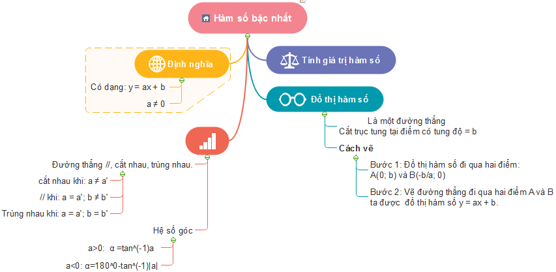
Các điều kiện để thực hiện giải pháp
Giáo viên cần:
- Chẩn bị đầy đủ đồ dùng và phương tiện dạy học.
- Hiểu rõ đối tượng để phân nhóm hoạt động hiệu quả, phân bố thời gian các phần đảm bảo yêu cầu.
- Bố trí không gian lớp học sao cho thuận lợi trong việc tổ chức các hoạt động.
c) Giải pháp 3 : Sử dụng và kết hợp linh hoạt các phương pháp trong dạy học tạo sự hứng thú và tích cực trong học tập.
Tính mới:
Sử dụng và kết hợp các phương pháp và kỹ thuật dạy học mới góp phần tạo sự hứng thú và tích cực học tập cho học sinh kết hợp đánh giá quá trình dạy và học để có hướng điều chỉnh cho phù hợp.
Cách thức thực hiện:
Giáo viên cần chọn lựa các hình thức ôn tập phong phú, đa dạng và vận dụng linh hoạt các phương tiện trong dạy học để học sinh chủ động tham gia vào quá trình ôn tập kiến thức, sao cho việc ôn tập không bị nhàm chán và có hiệu quả nhất.
Cùng với đó, tạo hứng thú cho người học luôn là một vấn đề quan trọng trong hoạt động dạy - học. Bởi vì, dạy - học là một hoạt động phức tạp, trong đó chất lượng, hiệu quả cơ bản phụ thuộc vào người học. Và điều này lại phụ thuộc vào nhiều yếu tố như: năng lực nhận thức, động cơ học tập, sự quyết tâm...; nó còn phụ thuộc vào: môi trường học tập, người tổ chức quá trình dạy học, sự hứng thú trong học tập.
Khi có hứng thú, say mê trong nghiên cứu, học tập thì thì việc lĩnh hội tri thức trở nên dễ dàng hơn. Chính vì vậy, để tạo hứng thú cho học sinh tôi xin đưa ra một số phương pháp, phương tiện và kĩ thuật mà tôi đã áp dụng mang lại hiệu quả khi dạy nội dung ôn tập chương như sau:
- Kỹ thuật động não. Đánh giá bước đầu về mức độ ghi nhớ và hiểu các kiến thức đã học của học sinh.
Sử dụng kỹ thuật động não khi bắt đầu tiết dạy thay cho việc kiểm tra bài cũ hay phần chuẩn bị bài ở nhà của học sinh. Thông qua hoạt động của kỹ thuật động não nắm bắt được mức độ nắm kiến thức của học sinh, biết được nội dung kiến thức nào học sinh còn hổng, còn thiếu, hay chưa nắm chắc để từ đó định hướng lại mục tiêu bài dạy và có biện pháp bổ sung, uốn nắn hay giúp đỡ cho học sinh.
Cách thực hiện:
- Bắt đầu động não: Nhóm trưởng chỉ định hay lựa chọn thành viên chia sẻ ý kiến trả lời (hay những ý niệm rời rạc). Thư kí viết tất cả các câu trả lời, nếu có thể công khai cho mọi người thấy (viết lên bảng chẳng hạn). Không cho phép bất kì một ý kiến đánh giá hay bình luận nào về bất kì câu trả lời nào cho đến khi chấm dứt thời gian động não.
- Sau khi kết thúc động não: Xem lại tất cả các ý kiến của các thành viên và bắt đầu đánh giá các câu trả lời.
+ Đánh giá theo khả năng ứng dụng: Có thể ứng dụng trực tiếp; Có thể ứng dụng nhưng cần nghiên cứu thêm; Không có khả năng ứng dụng.
+ Từ đó rút ra kết luận để hành động.
- Để sử dụng tốt “kỹ thuật động não” bản thân có một số lưu ý như sau:
+ Từ việc đánh giá kết quả hoạt động của các nhóm sẽ giúp cho giáo viên có cái nhìn tổng quan về thực trạng nắm kiến thức của học sinh. Từ đó định hướng lại mục tiêu tiết dạy một cách hiệu quả hơn.
+ Khi sử dụng kỹ thuật động não thì tất cả các thành viện nhóm đều phải hoạt động, nếu không có ý kiến phải nói “bỏ qua” để thành viên tiếp theo nêu ý kiến điều này tạo sự tích cực, ganh đua của các thành viên trong nhóm . Qua đó cũng tạo được bầu không khí sôi nổi trong lớp học.
- Phương pháp trò chơi học tập: Tạo bầu không khí sôi nổi, hứng thú và kích thích sự ganh đua, ham học hỏi cho học sinh.
Sử dụng trò chơi học tập làm thay đổi không khí lớp học giúp xóa bỏ sự nhàm chán của việc lặp đi lặp lại quá trình giáo viên giao bài tập và học sinh thực hiện. Ngoài ra khi chơi trò chơi cũng khắc phục được hạn chế của một số học sinh chưa có ý thức học không chịu hoạt động bởi khi tổ chức trò chơi thì tất cả các thành viên trong lớp đều được hoạt động. Mặt khác, qua trò chơi cũng khơi gợi được sự ham học hỏi và ganh đua giữa các đội chơi.
- Các bước tổ chức trò chơi
+ Giới thiệu trò chơi: Nêu tên và hướng dẫn cách chơi, luật chơi.
+ Chơi.
+ Bài học rút ra sau trò chơi.
+ Nhận xét, đánh giá kết quả và rút ra kinh nghiệm.
- Để thực hiện tốt phương pháp trò chơi học tập bản thân xin đưa ra các kinh nghiệm sau:
+ Thiết kế nội dung của các trò chơi đa dạng không bị trùng lặp để tạo được hứng thú khi chơi, có thể áp dụng linh hoạt để rèn luyện kĩ năng, củng cố kiến thức hay truyền đạt kiến thức mới đáp ứng được yêu cầu của nội dung dạy học. Trò chơi thiết kế cũng cần đáp ứng yêu cầu tất cả các thành viên trong lớp đều được tham gia và tham gia với nhiều vai trò khác nhau.
+ Trò chơi học tập góp phần thay đổi hình thức học tập: học sinh được chơi mà học. Ngoài ra nó cũng góp phần thay đổi trạng thái, tình cảm học tập. Tạo sự vui vẻ, hào hứng và tích cực cho học sinh. Vì vậy, trong quá trình dạy học giáo viên nên thiết kế vào những giai đoạn cần giảm áp lực hay sự nhàm chán của học sinh trong tiết dạy.
+ Xác định rõ mục tiêu của trò chơi để thông qua việc chơi trò chơi học sinh hiểu được kiến thức mà giáo viên muốn truyền đạt.
+ Có thể tích hợp rèn luyện kĩ năng giao tiếp, tạo sự gần gũi giữa giáo viên với học sinh và giữa các thành viên trong lớp.
- Bản đồ tư duy: Tổng kết kiến thức bài chương theo phong cách cá nhân.
Sử dụng bản đồ tư duy để hệ thống lại kiến thức khi kết thúc tiết học. Giáo viên và học sinh sử dụng bản đồ tư duy để hệ thống hoá một vấn đề, một chủ đề, ôn tập kiến thức một chương theo mạch lôgic của kiến thức. Bản đồ tư duy góp phần phát huy tối đa tiềm năng ghi nhớ của bộ não. Giúp học sinh sáng tạo hơn, ghi nhớ tốt hơn do nhìn thấy bức tranh tổng thể của vấn đề cần ghi nhớ.
Cách thực hiện:
- Bản đồ tư duy còn gọi là sơ đồ tư duy, lược đồ tư duy,… là hình thức ghi chép nhằm tìm tòi đào sâu, mở rộng một ý tưởng, tóm tắt những ý chính của một nội dung, hệ thống hóa một chủ đề… bằng cách kết hợp việc sử dụng hình ảnh, đường nét, màu sắc, chữ viết.
Các lưu ý khi sử dụng bản đồ tư duy:
- Khi sử dụng bản đồ tư duy cần rèn luyện cho học sinh cách xác định chủ đề và phát triển ý chính, ý phụ một cách logic.
- Khi sử dụng bản đồ tư duy giáo viên cũng cần tránh trường hợp học sinh dập khuôn máy móc theo đúng như bản đồ mà giáo viên đưa ra mà phải giúp cho học sinh tự tổng kết được kiến thức và vẽ bản đồ tư duy của riêng bản thân như vậy mới phát huy được tối đa óc sáng tạo và khả năng ghi nhớ của học sinh.
Các điều kiện để thực hiện tốt giải pháp:
- Để có các công cụ hỗ trợ làm bảng tổng kết kiến thức giáo viên có thể tải thêm các phần mềm vẽ bản đồ tư duy nhi Mindmap hoặc Mind Master ...
- Giáo viên cần có các kĩ năng cơ bản về các phần mềm trình chiếu để có thể thiết kế các trò chơi học tập sinh động thu hút học sinh tham gia.
- Học sinh cần có đầy đủ đồ dùng học tập, ngoài ra cần chuẩn bị thêm bút màu và giấy A3 để tự làm bảng tổng kết kiến thức.
Bảng tổng kết kiến thức về phương trình bậc hai đối với học sinh có nhận thức khá
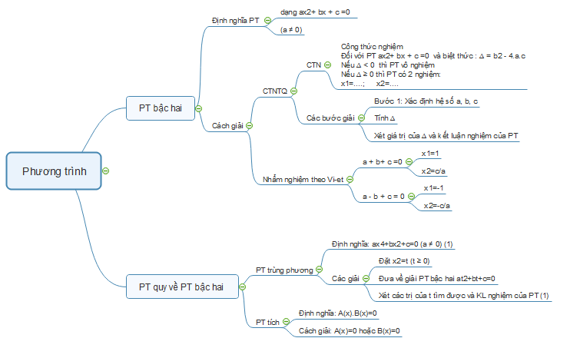
Bảng tổng kết kiến thức chương IV đại số 9 dùng cho đối tượng nhận thức chậm
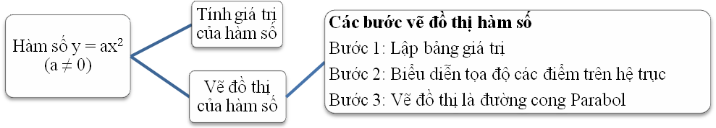
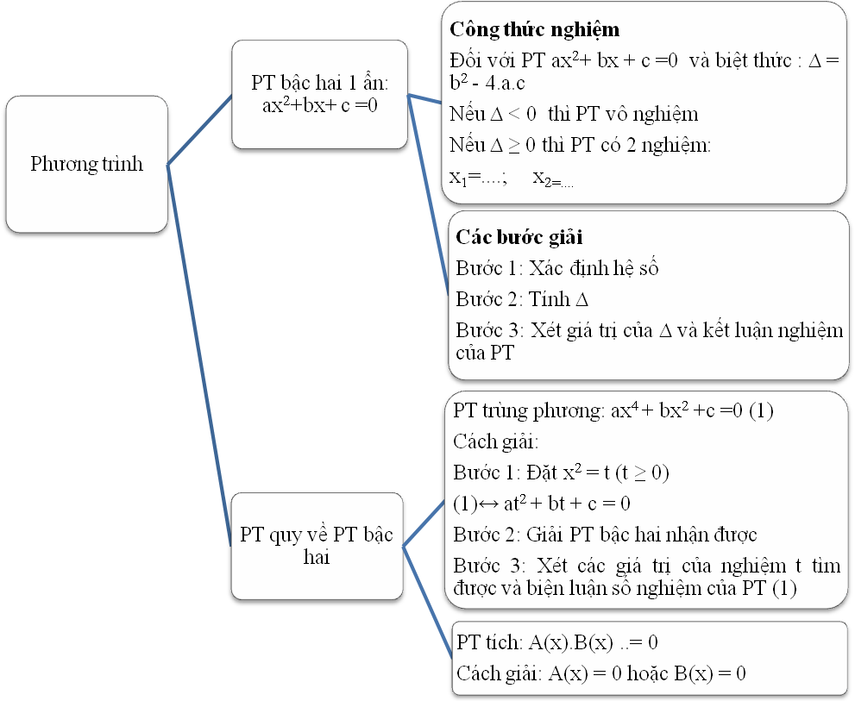
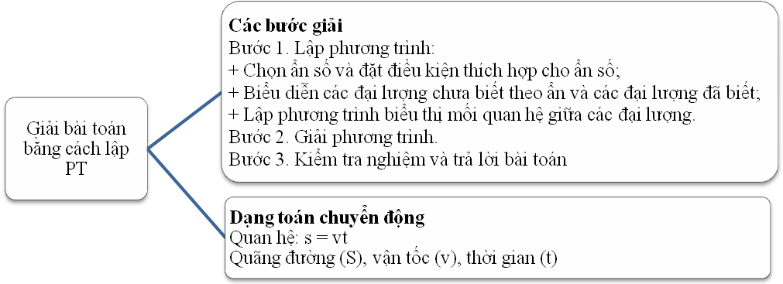
III. Khả năng áp dụng của giải pháp:
Sáng kiến này đã được áp dụng và kiểm định thực tế trong dạy học môn toán đại số 9 của Trường PTDTBT THCS Huổi Mí trong các năm học 2016 – 2017, 2017 – 2018, và năm học 2018 - 2019. Qua thời gian áp dụng tôi và các đồng nghiệp nhận thấy đề tài: “Nâng cao hiệu quả dạy học nội dung ôn tập đại số lớp 9 tại Trường PTDTBT THCS Huổi Mí” có tính khả thi cao, giá trị sử dụng lâu dài. Có thể áp dụng trong phạm vi rộng hơn, với tất cả các khối lớp học môn toán Đại số cấp THCS và cấp THPT.
IV. Hiệu quả, lợi ích (Kết quả của giải pháp):
Trong quá trình thực hiện tuy còn gặp nhiều khó khăn và vướng mắc nhưng cũng thu được kết quả khả quan, đáng khích lệ, thành tích học tập bộ môn được nâng cao. Từ đó định hướng cho giáo viên và học sinh một phương pháp dạy và học mới có có hiệu quả. Kết quả đạt được như sau:
1. Hiệu quả về kinh tế.
- Tiết kiệm được chi phí văn phòng phẩm cho giáo viên khi không phải mua giấy A0 làm các bảng tổng kết vì việc tổng kết kiến thức theo dạng bài được thực hiện bằng phần mềm Mindmap và trình triếu qua máy chiếu cho học sinh.
- Thông qua việc tự làm các bảng tổng kết kiến thức và vận dụng thực hiện hệ thống các bài tập do giáo viên thiết kế giúp cho học sinh tiết kiệm được tiền trong việc mua các sách tham khảo và các bảng tổng kết kiến thức.
2. Hiệu quả về mặt khoa học kĩ thuật.
+ Việc sử dụng bản đồ tư duy giúp giáo viên đổi mới phương pháp dạy học, giúp học sinh học tập tích cực, có các kĩ năng sử dụng các ứng dụng và phần mềm tiện ích trong dạy học.
+ Giúp học sinh sáng tạo hơn, ghi nhớ tốt hơn. Phát triển nhận thức, tư duy
3. Hiệu quả về mặt xã hội
- Đối với giáo viên:
+ Có ý thức hơn trong việc xây dựng phương án và tổ chức dạy học ôn tập chương.
+ Kiểm tra được việc tiếp thu kiến thức của học sinh dễ dàng và chính xác, biết được kiến thức nào trong chương học sinh còn chưa hiểu rõ. Từ đó, giáo viên kịp thời uốn nắn, sửa sai và hỗ trợ kịp thời cho học sinh.
+ Có các kĩ năng sử dụng các ứng dụng và phần mềm tiện ích trong dạy học. Ứng dụng tốt hơn các phương pháp mới trong dạy học.
- Đối với học sinh:
+ Tự làm được bảng tổng kết kiến thức.
+ Tích cực và hứng thú hơn trong học tập bộ môn toán.
+ Nắm vững kiến thức và các dạng bài tập cơ bản có hệ thống hơn từ đó vận dụng giải bài tập nhẹ nhàng hơn, yêu thích bộ môn hơn. Hơn nữa nó còn giúp cho học sinh trung bình, yếu, kém tự ôn tập được. Mặt khác cuối học kỳ, cuối năm, cuối cấp học sinh sẽ có tập tài liệu các phiếu ôn tập chương của từng chương học. Điều này giúp cho các em ôn tập bộ môn cuối kì, cuối năm nhẹ nhàng hơn.
Sau quá trình thực hiện các giải pháp của bản thận và đánh giá lại kết quả thực hiện tôi nhận thấy kết quả học tập của học sinh trong phần đại số được cải thiện rất nhiều và học sinh ngày càng thấy hứng thú hơn trong học tập, kết quả học tập được nâng cao.
Kết quả thống kê điểm bài kiểm tra hệ số 2 phần đại số qua 3 năm học 2015 – 2016, 2016 – 2017 và 2017 – 2018 ở học sinh khối 9 thời điểm trước và sau khi áp dụng giải pháp như sau:
Thời điểm | Chương |  | I |  | II |  | III |  | IV
Thời điểm | XL theo điểm |  | TS | % | TS | % | TS | % | TS | %
Trước khi áp dụng giải pháp | Năm học:  2015 – 2016  Tổng số: 56 | Giỏi | 0 | 0 | 1 | 1,8 | 0 | 0 | 0 | 0
Trước khi áp dụng giải pháp | Năm học:  2015 – 2016  Tổng số: 56 | Khá | 7 | 12,5 | 8 | 14,3 | 9 | 16,1 | 8 | 14,3
Trước khi áp dụng giải pháp | Năm học:  2015 – 2016  Tổng số: 56 | Tb | 41 | 73,2 | 39 | 69,6 | 38 | 67,6 | 39 | 69,6
Trước khi áp dụng giải pháp | Năm học:  2015 – 2016  Tổng số: 56 | Yếu | 8 | 14,3 | 8 | 14,3 | 9 | 16,1 | 9 | 16,1
Sau khi áp dụng giải pháp | Năm học:  2016 – 2017  Tổng số: 56 | Giỏi | 2 | 3,6 | 3 | 5,4 | 3 | 5,4 | 3 | 5,4
Sau khi áp dụng giải pháp | Năm học:  2016 – 2017  Tổng số: 56 | Khá | 12 | 21,4 | 12 | 21,4 | 14 | 25% | 14 | 25%
Sau khi áp dụng giải pháp | Năm học:  2016 – 2017  Tổng số: 56 | Tb | 37 | 66,1 | 37 | 66,1 | 36 | 64,3 | 38 | 67,9
Sau khi áp dụng giải pháp | Năm học:  2016 – 2017  Tổng số: 56 | Yếu | 5 | 8,9 | 4 | 7,1 | 3 | 5,4 | 1 | 1,8
Sau khi áp dụng giải pháp | Năm học:  2017 – 2018  Tổng số: 56 | Giỏi | 3 | 5,4 | 5 | 8,9 | 5 | 8,9 | 6 | 10,7
Sau khi áp dụng giải pháp | Năm học:  2017 – 2018  Tổng số: 56 | Khá | 13 | 23,2 | 15 | 26,8 | 16 | 28,6 | 16 | 28,6
Sau khi áp dụng giải pháp | Năm học:  2017 – 2018  Tổng số: 56 | Tb | 39 | 69,6 | 36 | 64,3 | 35 | 62,5 | 34 | 60,7
Sau khi áp dụng giải pháp | Năm học:  2017 – 2018  Tổng số: 56 | Yếu | 1 | 1,8 | 0 | 0 | 0 | 0 | 0 | 0
Đặc biệt trong năm học 2018 – 2019 áp dụng giải pháp đã nâng cao chất lượng điểm kiểm tra môn Toán 9 một cách rõ rệt, được thống kê đến thời điểm hiện tại cụ thể như sau:
Chương |  | I |  | II |  | III
XL theo điểm |  | TS | % | TS | % | TS | %
Tổng số HS: 56 | Giỏi | 7 | 12,5 | 8 | 14,3 | 8 | 14,3
Tổng số HS: 56 | Khá | 15 | 26,8 | 17 | 30,4 | 21 | 37,5
Tổng số HS: 56 | Tb | 34 | 60,7 | 31 | 55,3 | 27 | 48,2
Tổng số HS: 56 | Yếu | 0 | 0 | 0 | 0 | 0 | 0
V. Phạm vi ảnh hưởng của sáng kiến:
Sáng kiến được triển khai phổ biến và áp dụng đối với dạng bài “Ôn tập chương” trong chương trình môn toán lớp 9 và các khối lớp khác, cho các năm học sau và cho những trường cùng loại hình(có cùng đối tượng học sinh).
Nội dung của Sáng kiến tập trung ở việc xây dựng phương án dạy và tổ chức dạy học trên lớp hiệu quả đối với dạng bài ôn tập chương. Có thể phát triển mở rộng thêm ở các dạng bài ôn tập học kì và ôn tập cuối năm.
VI. Kiến nghị đề xuất:
- Đối với giáo viên.
- Phải suy nghĩ tìm tòi, sáng tạo để có nhiều phương pháp thích hợp.
- Phát huy tính tích cực của học sinh, chọn lọc hệ thống bài tập phù hợp lôi cuốn học sinh tham gia vào bài học.
- Sau mỗi tiết dạy giáo viên tự mình rút kinh nghiệm, tăng cường tham gia các chuyên đề do tổ chuyên môn, trường, phòng tổ chức.
2. Đối với nhà trường.
Đầu tư thêm về trang thiết bị phục vụ công tác dạy học. Đặc biệt là máy chiếu và các bảng phụ hoạt động nhóm, các tài liệu hướng dẫn về dạy học theo đối tượng vùng miền.
D. DANH SÁCH ĐỒNG TÁC GIẢ (không có)
E. TÀI LIỆU THAM KHẢO.
1. Sách Giáo khoa Toán 9 tập 1- NXB Giáo Dục Việt Nam.
2. Sách Giáo khoa Toán 9 tập 2- NXB Giáo Dục Việt Nam.
3. Sách bài tập Toán 9 tập 1 - NXB Giáo Dục Việt Nam.
4. Sách bài tập Toán 9 tập 2 - NXB Giáo Dục Việt Nam.
5. Tham khảo tài liệu, sách báo trên Internet.
6. Các tư liệu tham khảo khác của các đồng nghiệp.

Huổi Mí, ngày 30 tháng 3 năm 2019
Người viết

ĐÁNH GIÁ CỦA HỘI ĐỒNG THẨM ĐỊNH CẤP TRƯỜNG
……………………………………………………………………………………………………………………………………………………………………………………………………………………………………………………………………………………………………………………………………………………Xếp loại: ………….
Huổi Mí, ngày…..tháng……năm 2019
CHỦ TỊCH HỘI ĐỒNG

ĐÁNH GIÁ CỦA HỘI ĐỒNG THẨM ĐỊNH CẤP HUYỆN
………………………………………………………………………………..…....………………………………………………………………………………………..………………………………………………………………………………..………..………………………………………………………………………….……………..…………………………………………………………………….…………………..……………………………………………………………….. Xếp loại: ………….
………………, ngày … tháng … năm 2019
CHỦ TỊCH HỘI ĐỒNG

